应用部署服务（ADS）交互文档

**产品介绍**

应用部署服务（Application Deploy Serivce），简称ADS，是公司HEDS平台提供的一个服务；面向企业内部，提供应用快速全球部署，故障诊断，日志下载等功能，属于中间件云项目核心产品；因为这个是一个1-N的项目，整体功能，和流程都很清晰，更多的是功能优化

**使用人群**

企业内部的开发人员和测试人员或者架构师等互联网产品开发成员，这类人群，在使用平台时，都是目的非常明确，如何快速方便的完成自己的目的；



**行业内类似的平台服务**



**情景故事**

张三（项目经理）想要新开一个服务（项目），计划15天后上线，产品开发负责人要去协调开发程序员和测试工程师，各司其职，公司要求开发前端必aui3.0或者后端jalor6，在HEDS平台上上应用部署服务进行部署，产品负责人让开发人员A和测试人员B，去搭建一个开发环境和测试环境；并且知道beta环境是用来搭建开发环境和测试环境，生产环境创建生产环境

A和B来到HEDS-beta环境的HEDS平台，开始进入应用部署服务主页，先了解如何创建应用，和相关配置，了解到搭建环境需要进入应用部署服务（ADS）去购买容器或者Tomcat，进入ADS

从首页服务->应用部署服务介绍页，查看相关介绍了解了该产品的大概产品功能，（各种部署，多种资源，还可以查看日志服务器）核心能力，及服务时间；服务介绍也直接在banner区有两个可点击按钮“服务管理”“用户手册”；

点击服务管理进入应用部署服务，栏目是应用概览，部署单元管理，部署集群管理，应用一键部署等等，这些词压根不知道啥意思，一进服务发现这些词不知道时啥意思，A和B只能返回介绍页查看用户手册；

在操作手册 首先告诉是名词介绍，和部署需要操作的步骤，A和B知道了部署单元和部署集群，是用来干什么，A和B按照项目经理要求，开始搭建dev和sit这两个环境

开发A，创建部署单元 --- 购买资源 --- 创建集群（dev），测试B，创建部署单元 --- 购买资源 --- 创建集群（sit）

DEV和SIT环境创建完成之后，de环境开发用来开发联调，完成项目开发任务，然后测试人员就可以发包到sit环境进行测试开发的相关需求和功能。

要使用该服务得需要一些学习成本，小白用户进来首先要了解部署单元 ，集群的关系，然后创建DU和集群，然后还有服务器环境变量这些业务点也需要了解，所以该平台针对的用户是开发人员或者架构师， 知道服务器运行需要什么条件；

用户手册会告诉容器和Tomcat的的这两种资源的优缺点，及相同点和不同点

**用户如何找到在HEDS平台入口，需要经历如下步骤：**

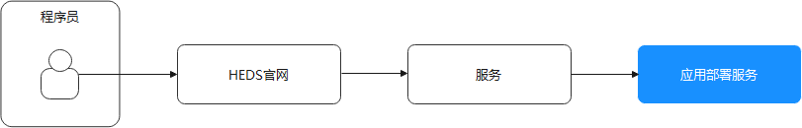

用户在ADS平台需要做什么，怎么去做?

在使用哪个ADS服务之前，用户在HEDS平台中，需要注册自己的项目，有自己的项目名称和ID

**场景一：用户第一次上服务，需要再ADS操作的流程,**



**场景二：在部署应用包的时候，难免会有失败或者应用出现故障，可以通过实例重启，查看日志或者job查看，任务是否正常**



**场景三：用户可以选择使用不同的资源，并且查看自己所购买资源情况和资源使用情况**



**场景四：ADS支持多集群部署方式，用多集群部署方式，可以实现应用无感更新**



**场景五：用户在项目资源使用量过大或者使用量剩余太多太浪费，需要支持退订功能，退订资源需要先集群下线或删除**



**信息架构图（详情见图）**

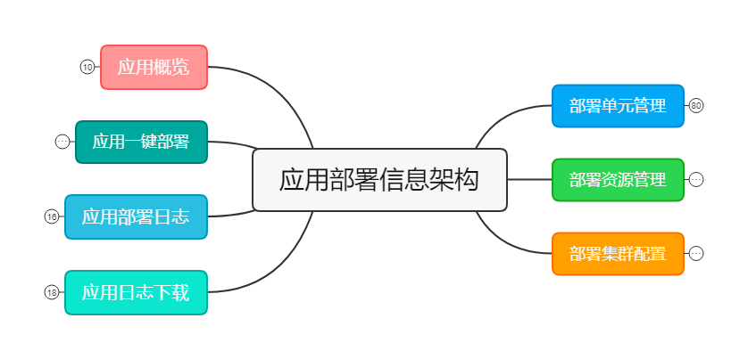

**原型截图：详情见原型**

**服务介绍页**

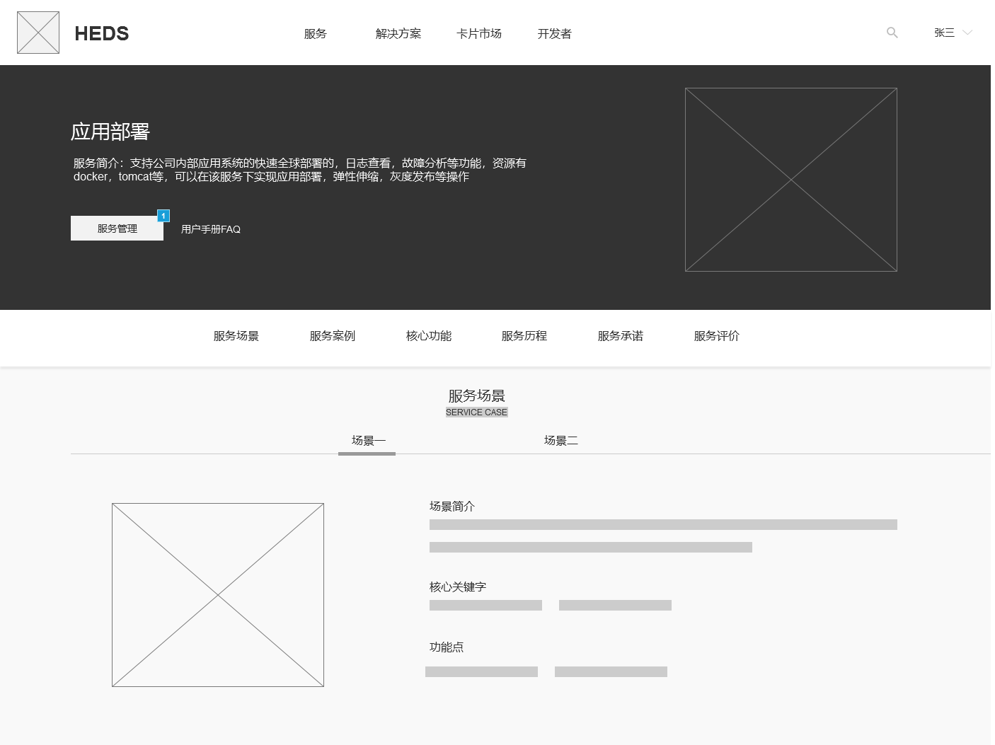

**应用概览**

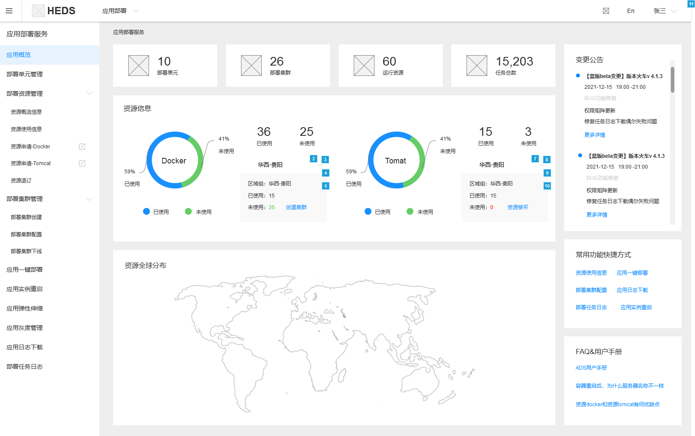

**应用概览交互说明：**

1. 展示租户在平台上需要关注的点，帮助用户聚焦
2. 资源信息在各个区域的使用情况，
3. 展示租户在全球范围内已部署，查看覆盖情况
4. 变更公告：租户可以及时关注平台更新的功能
5. FAQ内容，帮助用户快速使用该平台，熟悉各个名词解释

**部署单元管理**

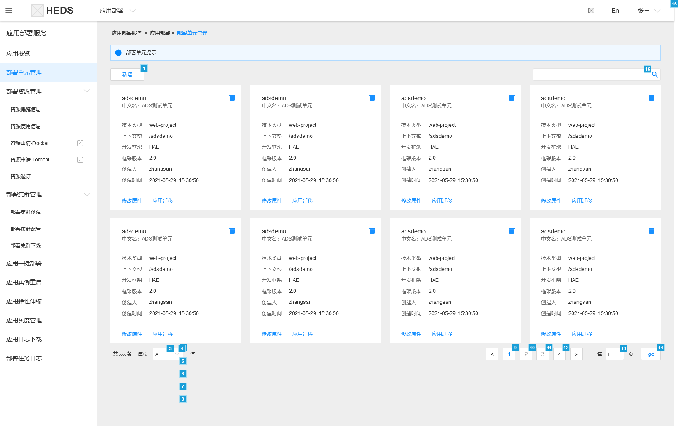

**应用概览交互说明：**

1. 部署单元列表，这里的部署单元类似，阿里云（web+）里的应用，创建时，可以定义组件，技术框架，项目类型，健康监测URL，上下文根，及git代码仓库，在后面部署的时候，就能知道需要部署什么样的包，

**资源购买-docker**

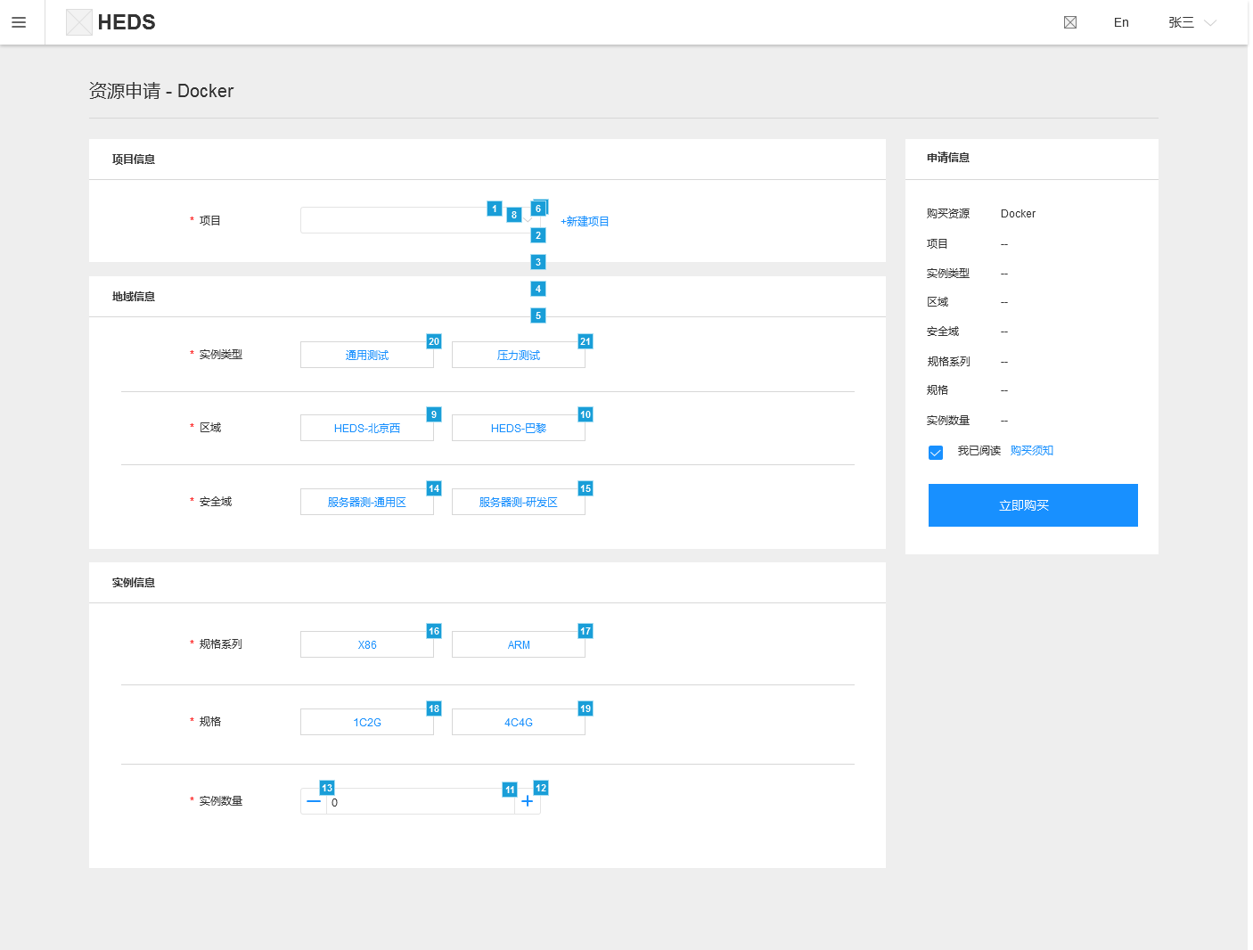

**资源购买-docker交互说明：**

1. 在购买时，左侧是选择属性，右边有选择好的信息，选择好的信息是属于屏幕固定，用户可以很方便快捷的了解自己购买的资源信息**资源购买-Tomcat**

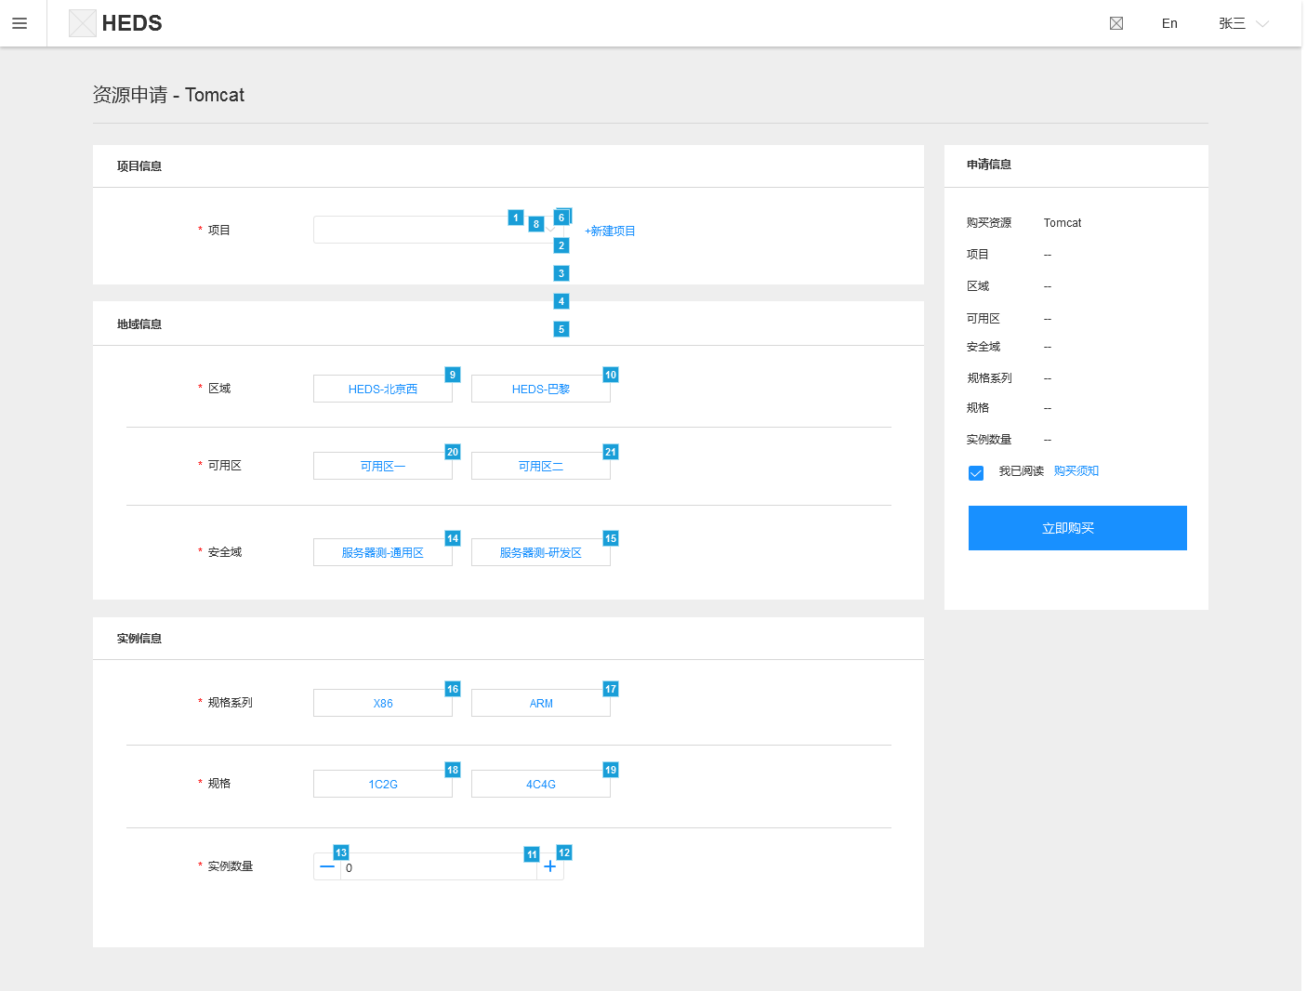

**部署集群创建**

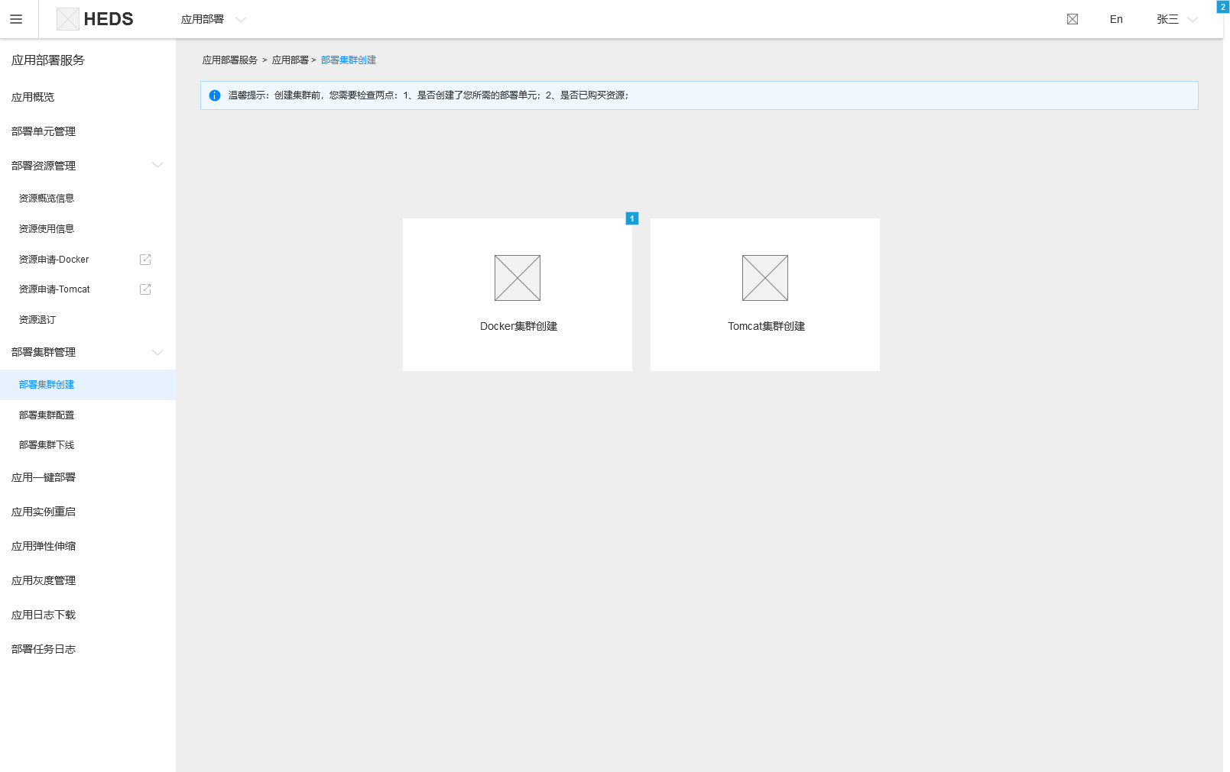

**部署集群创建交互说明：**

页面功能尽量直接，直接选择不同资源类型的集群，不用插入过多的扰乱用户视线的，

**docker-区域与环境信息**

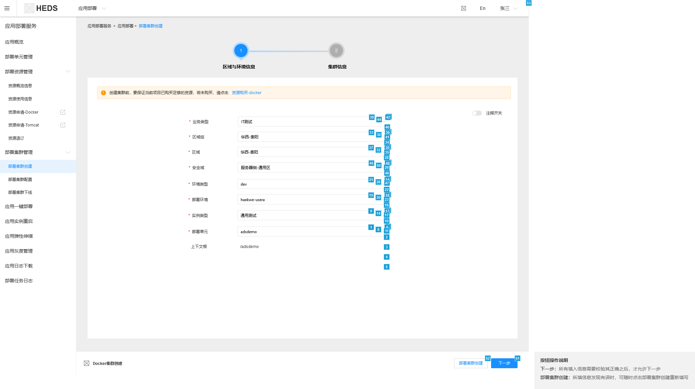

**部署集群配置交互说明：**

1. 创建集群时，需要填写的字段太多，用户会很反感，这里就采用分步骤的形式来完成创建
2. 在创建的内容中，有些字段对于初次接触的人比较陌生，但是页面要保持整洁，所以在用户在使用的时候，比较陌生，可以打开开关，方便用户理解字段信息**docker-集群信息**

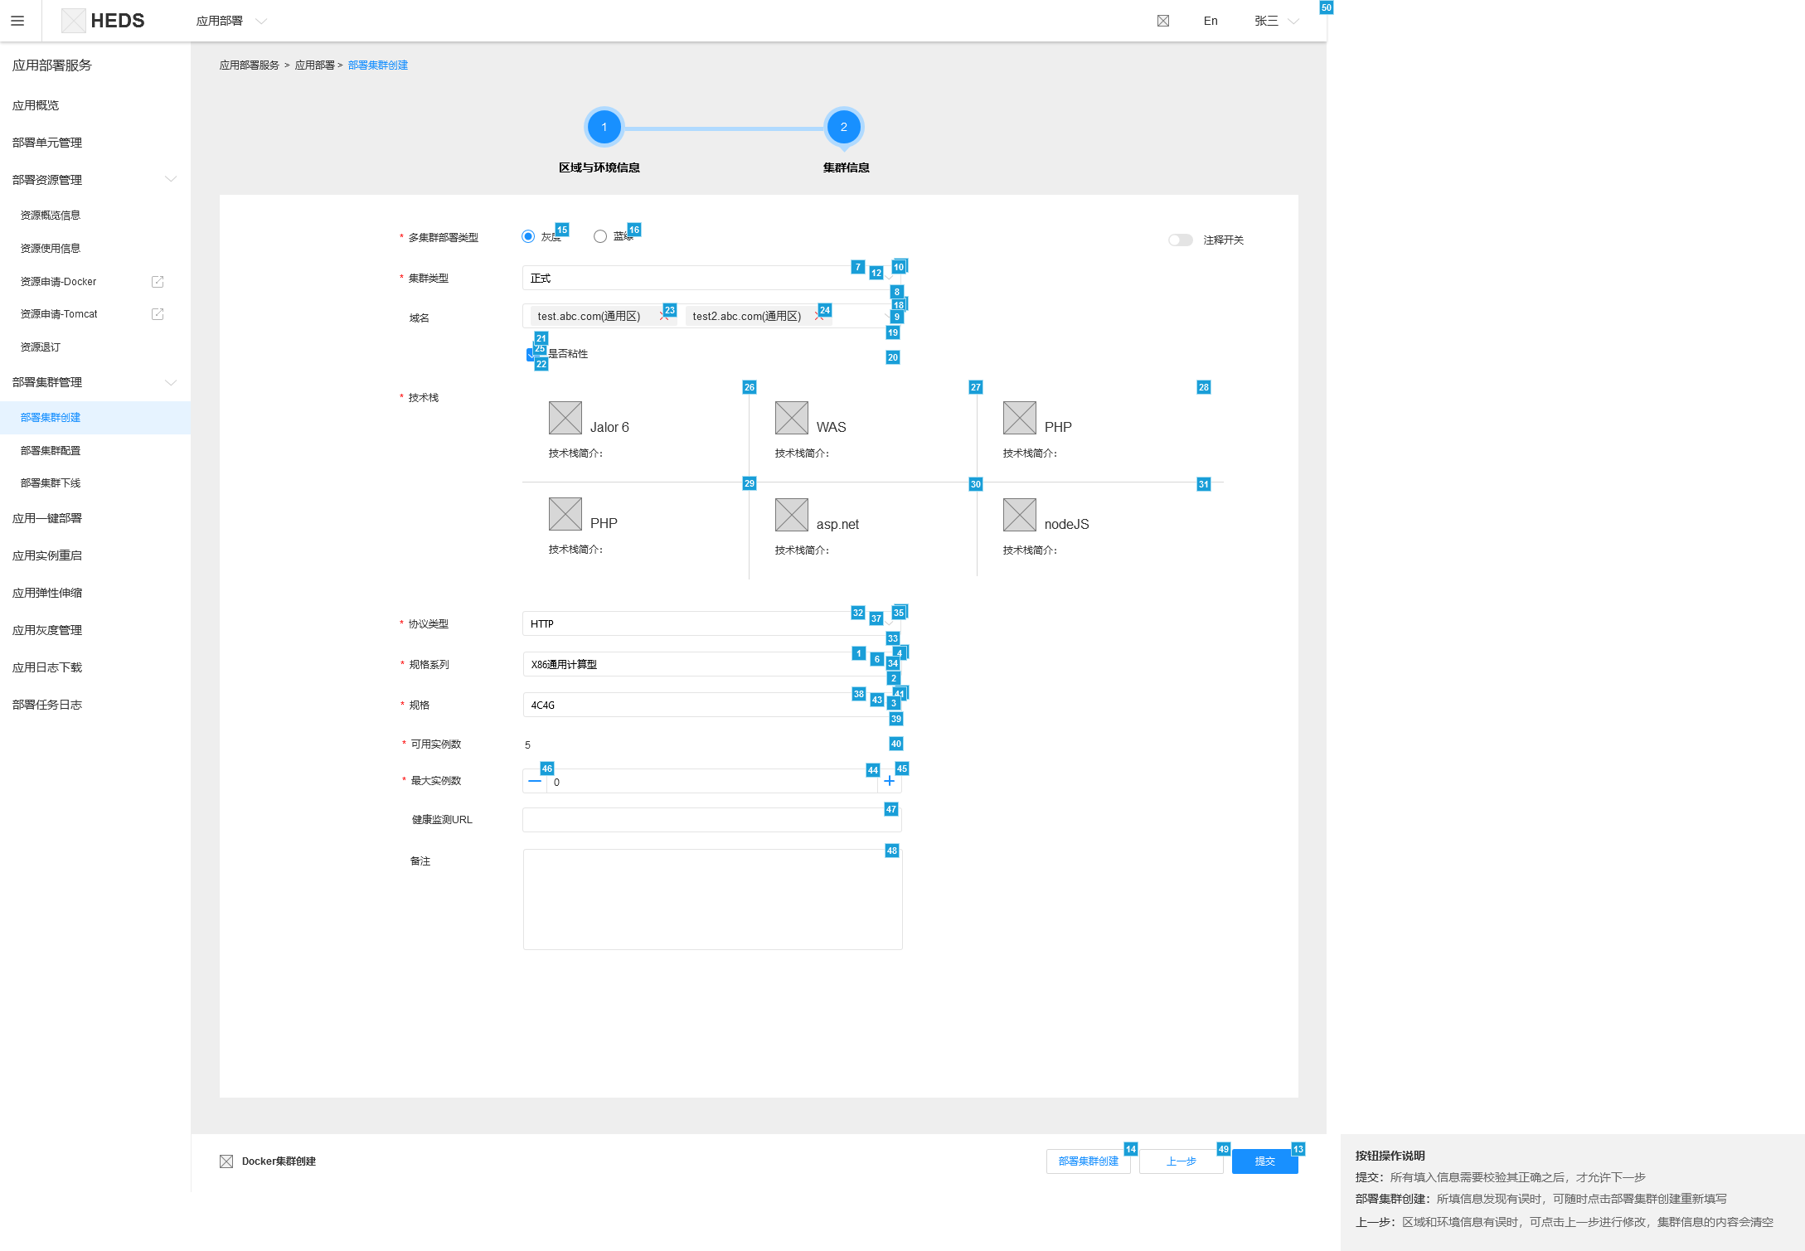

**docker-创建中**

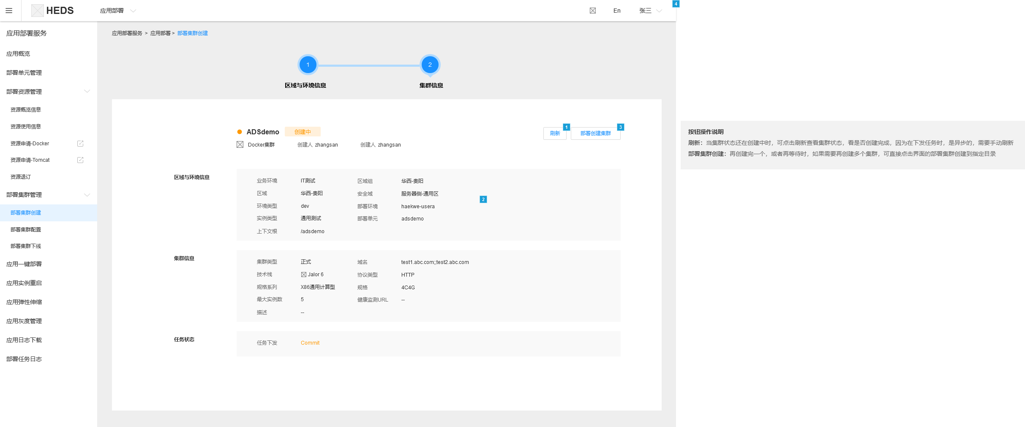

**部署集群创建完成交互说明：**

1. 在创建集群之后，该集群就可以进行上传和部署，所以需要一个状态来显示，该集群是否OK
2. 同时也汇总之前填写的相关信息
3. **docker-创建失败**

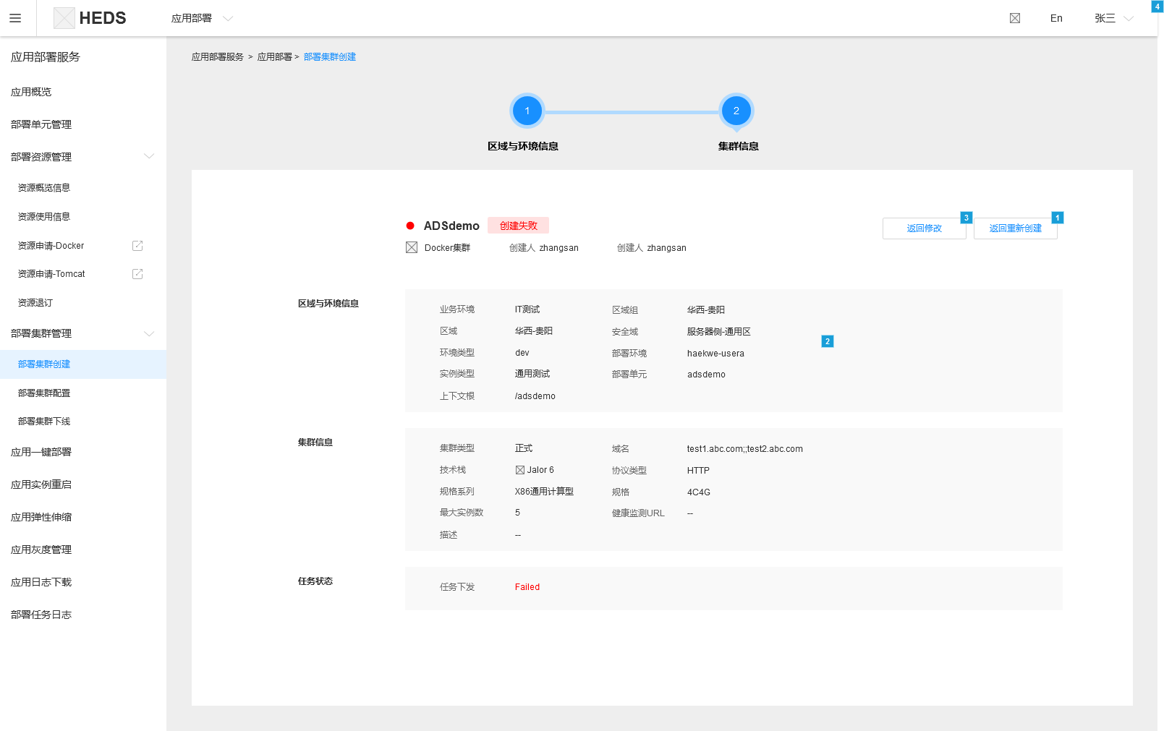

**docker-已完成**

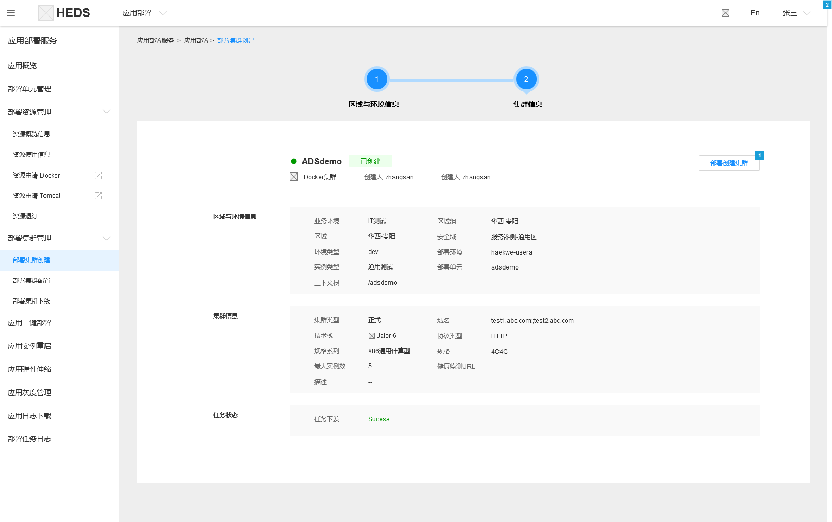

**部署集群管理**

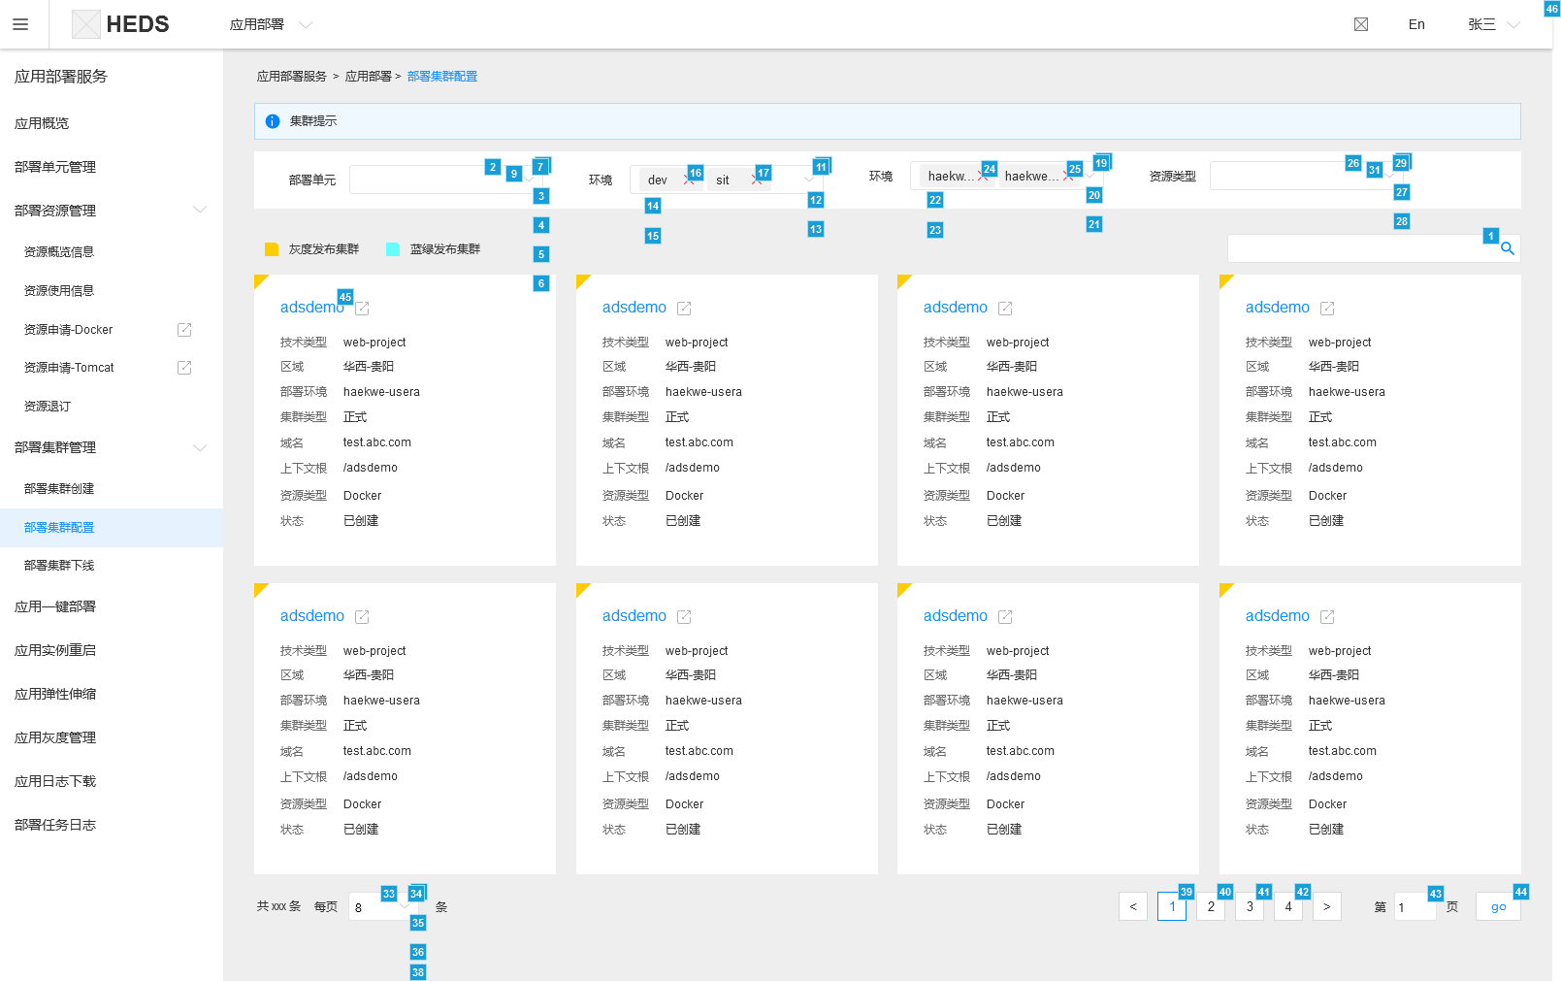

**集群详情-docker-概览**

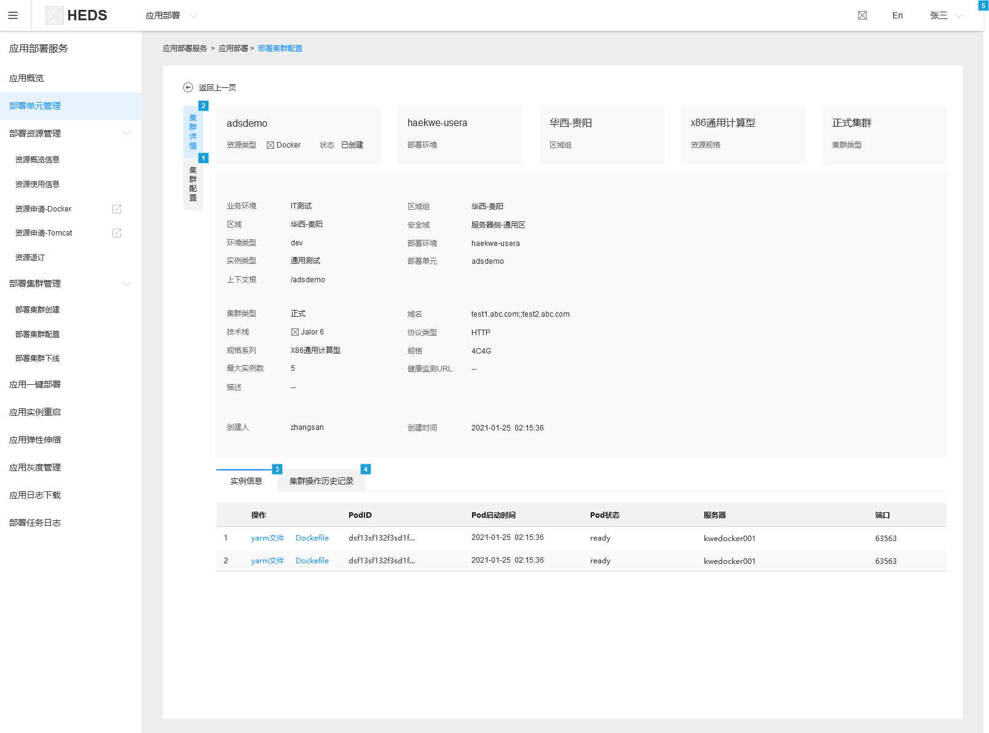

**集群操作历史记录**

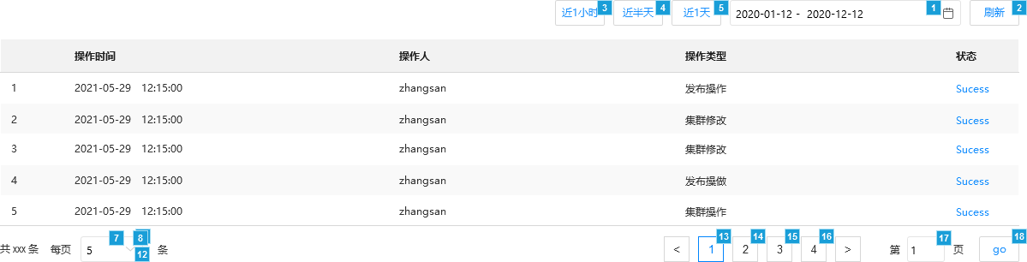

**集群详情-docker-集群配置**

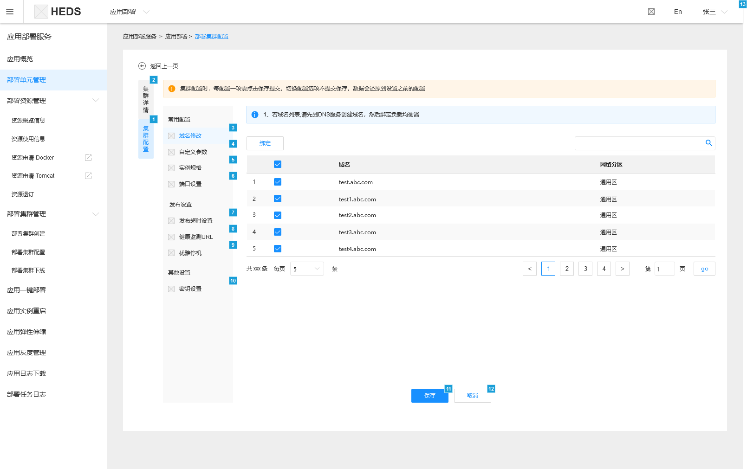

**域名修改**

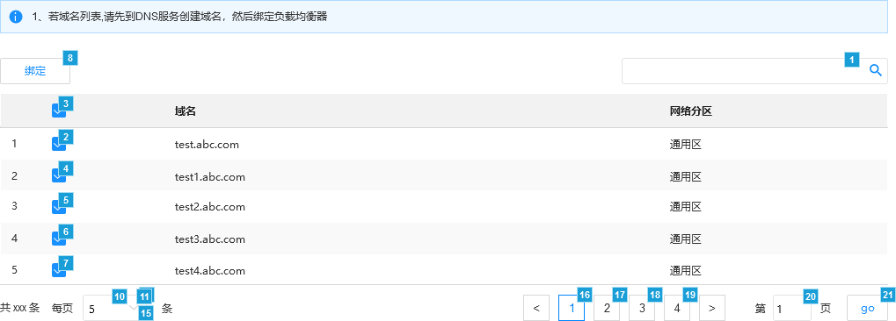

**自定义参数**

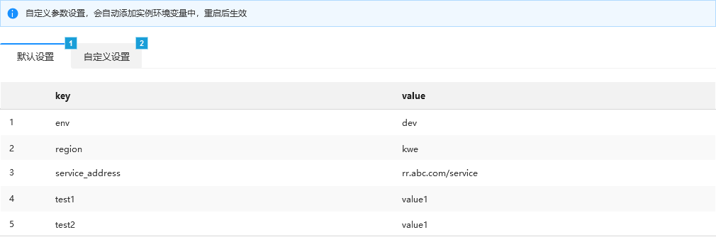

**自定义端口**

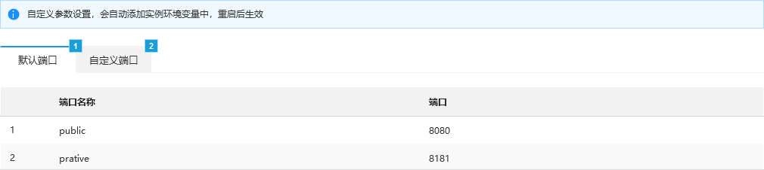

**实例规格**

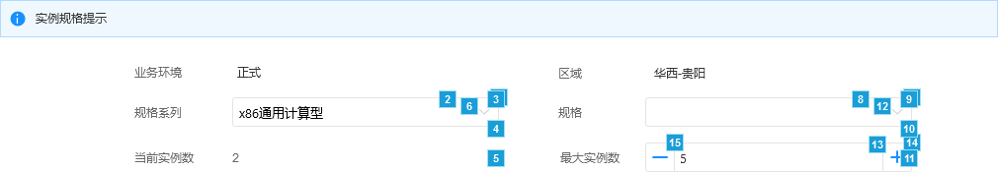

**发布超时设置**



**优雅停机**



**健康监测URL**

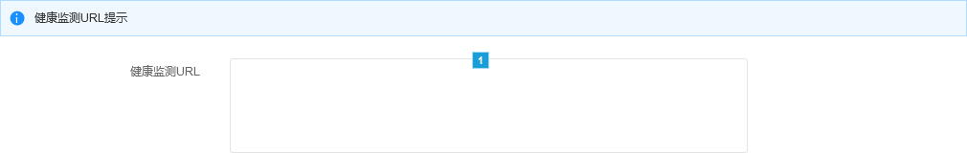

**秘钥设置**

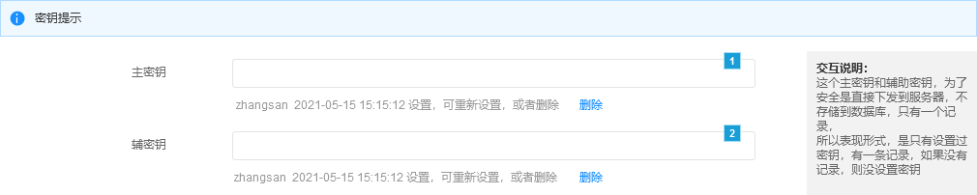

**部署概览-docker**

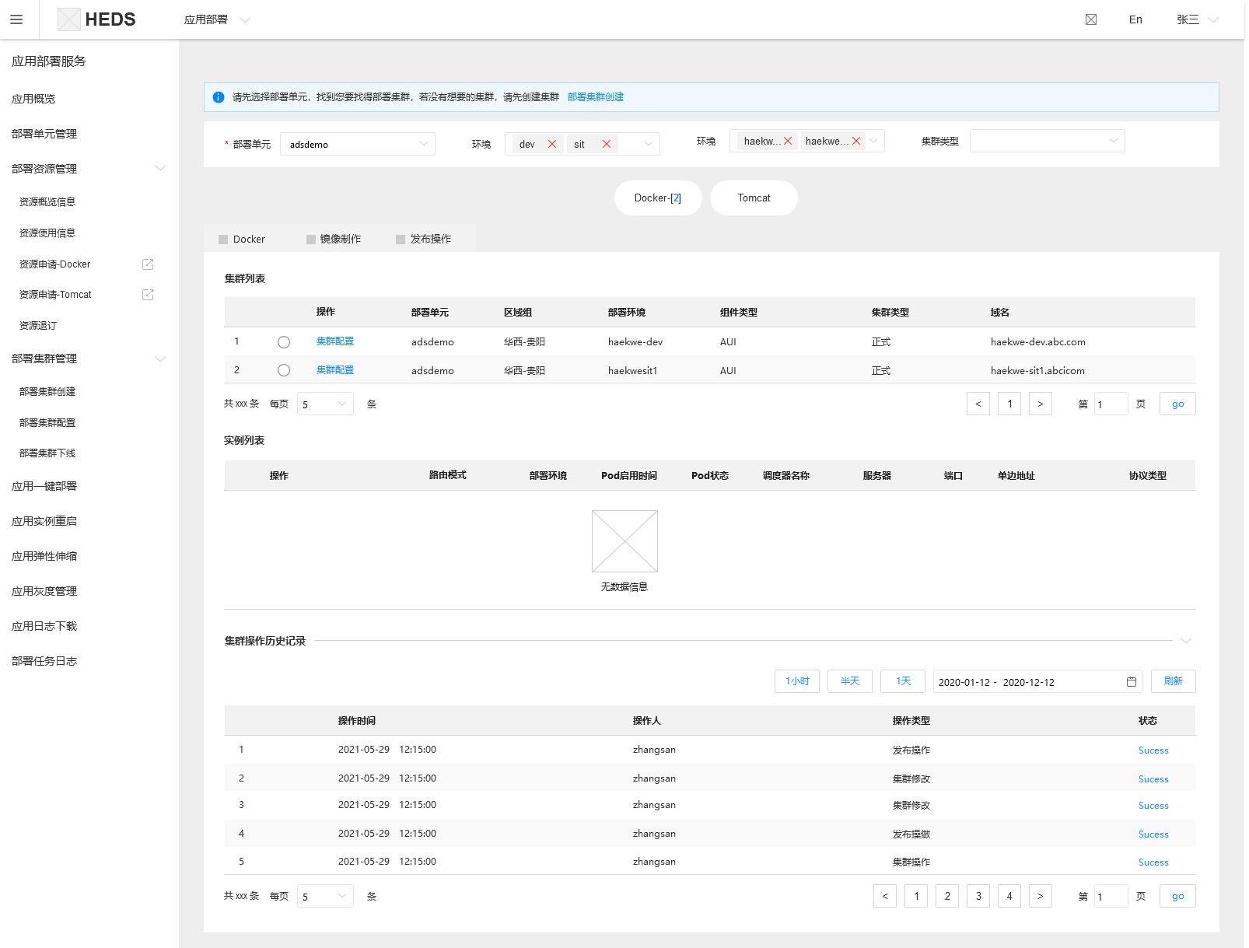

**应用一键部署交互说明：**

这个页面分四大部分

第一：集群筛选框

第二：资源类型

第三，需要操作的集群实例

第四：集群操作的历史记录

这四项中，是向下联动的，用不同的展示形式，方便用户查收到自己想要的内容

解决了部署的易用性问题，让用户很直观的感受，该项目中某一个部署单元在该平台有的资源汇总

**部署镜像制作&文件上传**

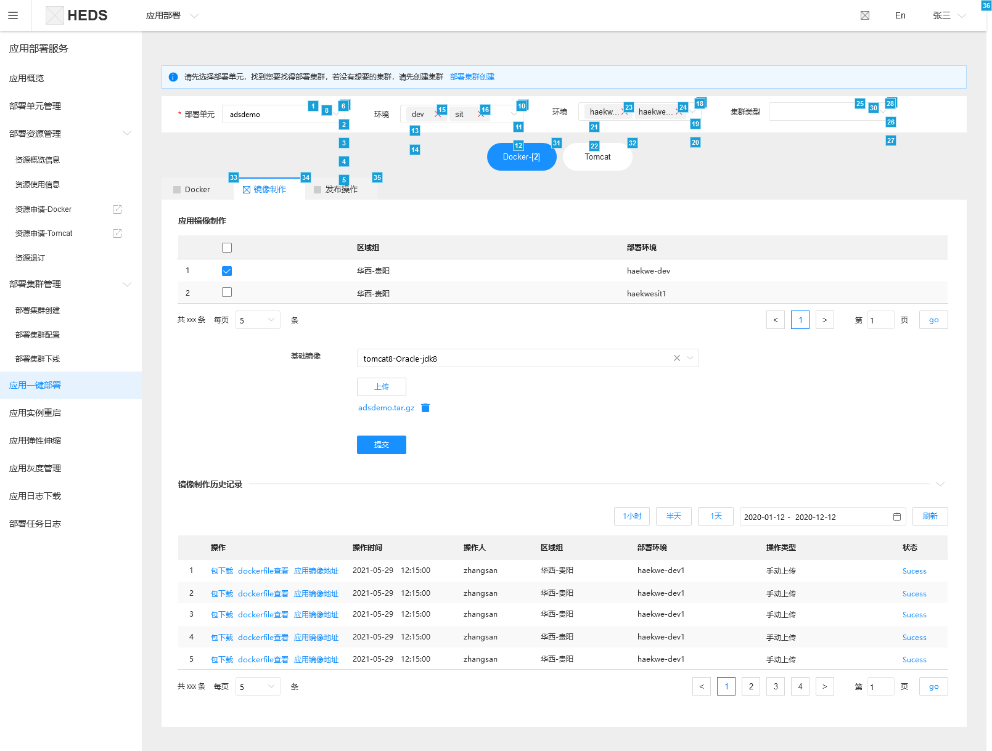

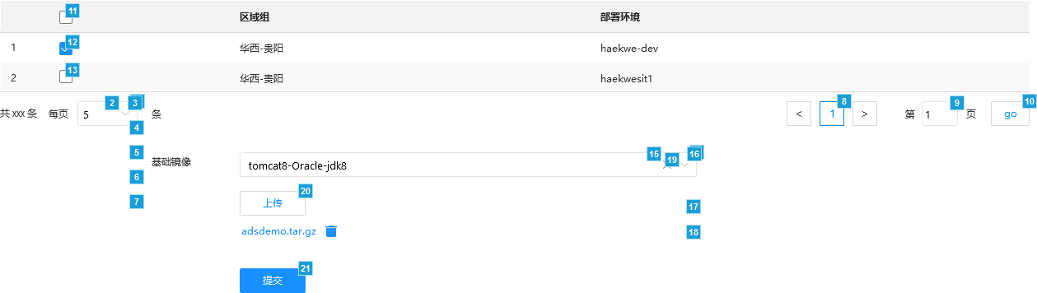

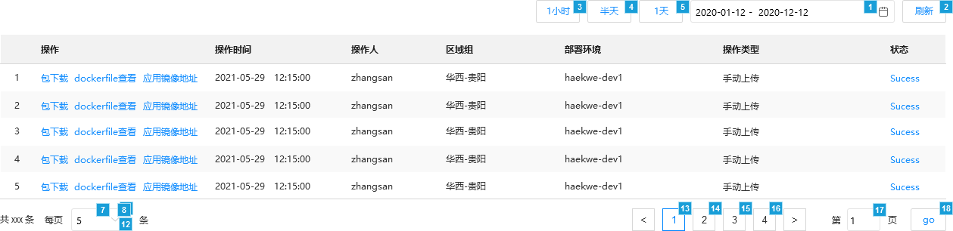

**部署发布操作**

